Министерство образования и молодежной политики Свердловской области
Управление образования ГО Ревда

Муниципальное бюджетное дошкольное образовательное учреждение
Центр развития ребенка - детский сад № 17
структурное обособленное подразделение № 1

Методическая разработка
Фольговая методика в работе педагога-психолога с агрессивными детьми

Выполнила:
Рябухина Александра Дмитриевна
МБДОУ детский сад 17
педагог-психолог,

г. Ревда 2022
Аннотация
Рябухина Александра Дмитриевна, педагог-психолог МБДОУ детский сад №17 СОП № 1.
Название работы: «Фольговая методика в работе педагога-психолога с агрессивными детьми».
Форма: Описание новых методов.
Использование: Фольговая методика в работе педагога-психолога с агрессивными детьми предполагает оказание квалифицированной помощи в работе педагогов-психологов, воспитателей ДОУ по использованию в практике с дошкольниками.
Методические рекомендации адресованы педагогам-психологам, воспитателям, работающим с детьми дошкольного возраста.
Отличительная черта новой методики в работе с агрессивными детьми заключается в простоте использования и в доступности для детей дошкольного возраста.

Оглавление
Введение………………………………………………………………………...4
Основная часть ………………………………………………………………....5
Заключение ……………………………………………………………………..8
Список литературы …………………………………………………………….9
Приложения…………………………………………………………………….11

Введение
Дошкольный возраст – яркая страница в жизни каждого человека,
когда идет развитие познавательных и личностных сфер ребенка [6, с. 6].
В этом возрасте эмоционально-волевая сфера ребенка находится в стадии формирования, поэтому детям сложно контролировать собственные эмоции, что проявляется в деструктивном поведении, в том числе и агрессии.
Усвоение нравственных норм общества так же находится в стадии формирования. Вследствие этого ребенок копирует те образцы поведения, которые видит в ближайшем окружении.
Агрессия – деструктивное поведение.
Чаще всего такая модель поведения встречается у детей дошкольного возраста, как способ достижения целей ребенком.
Большое значение в поведение ребенка имеет воспитание в семье: стиль отношений между родителями, формы поведения в семье, гиперопека или гипоопека, реакции родителей на поступки и действия детей. Так-же активность самого ребенка [9, с. 99].
Из моего педагогического опыта раннее выявление детей с агрессией дает возможность педагогу-психологу в ДОУ, скорректировать нарушения поведения.
По моему мнению, одно из направлений психической коррекции является фольговая методика. Доступные, действенные, простые упражнения и техники, являются эффективной формой «быстрой» психологической помощи.
Цель методической разработки: коррекция агрессивного поведения.
Задачи методической разработки:
- снятие эмоционального напряжения.
- воспитание инициативности самостоятельности, умение доводить начатое дело до конца, аккуратность, бережное отношение к результатам деятельности.
- развитие воображения, творческих способностей, мелкую моторику рук.
Основная идея новой методики в работе с агрессивными детьми заключается в простоте использования и в доступности для детей дошкольного возраста.
Новизна заключается в использовании нестандартного материала фольги для коррекции агрессивного поведения у ребенка дошкольного возраста.
В работе с такими детьми можно использовать приемы фольговой методики:
- скатывание;
- сминание;
- скручивание в жгут;
- скрепление частей;
- вырезание.

Основная часть
Фольговая методика - новый метод снятия напряжения, возбудимости, агрессии у дошкольников в период детства.
Педагоги-психологи в своей работе с агрессивными детьми используют разнообразные методики, а вот имеенно с помощью фольговой методики можно:
- снять агрессию;
- тревожность;
- отпустить обиды;
- улучшить отношения с родителями;
- с окружающими;
- преодолеть страх;
- снять эмоциональное напряжение.
Упражнения для педагогов - психологов с использованием фольговой методики с агрессивными детьми
«Моё чувство»
Берется лист фольги, на нем ребенок рисует свое состояние тревожность, обиду, страх, гнев. Далее лист можно комкать, рвать, бросать, топтать, пинать, до тех пор, пока ребенок не почувствует облегчение.
«Мешок со снежками»
Из листов фольги делаются шары «снежки», в момент агрессии ребенок разбрасывает «снежки», бросает их, до тех пор, пока ребенок не почувствует облегчение.
«Я спокоен»
Лист фольги разрывается ребенком на полоски, куски и т.д. до тех пор, пока ребенок не почувствует облегчение.
Также эти упражнения могут использовать родители (законные представители)
Огромный интерес вызывает работа с фольгой у детей за ее уникальные свойства:
- отличная пластичность, что позволяет придавать ей любую форму.
- устойчивость к воздействию влаги и света;
- долговечность материала;
- малый вес;
- красивый внешний вид обеспечивает высокие эстетические свойства.
Фольга шуршит, это может вызвать определенные ассоциации. Фольга и соприкосновение с ней способствует расслаблению. Для взрослых этот материал привычный и естественный, так как часто используется в быту.
Я использую фольгу, иногда как детали, а иногда как основной инструмент в работе с агрессивными детьми.
В фольговой методики используются методы:
- словесные;
- наглядные;
- практические;
- игровые.
Фольговая методика способствует:
- созданию совместного творческого поля с детьми для коррекционного воздействия,
- развитию самостоятельности,
- инициативности,
- творчества,
- пространственного восприятия.
Ребёнок активно включается в продуктивную деятельность, получает определенные знания, умения и навыки, удовлетворяет свою познавательную активность, учится анализировать свою деятельность (сравнивает, выделяет, обобщает) [3, с. 81].
Развивает способность к экспериментированию и изобретательству.
Дошкольник получает представления о нетрадиционном материале, который можно использовать для создания интересных поделок.
В ходе использования фольговой методики решаются также задачи всех образовательных областей:
- Социально-коммуникативное развитие – происходит развитие общения и взаимодействия ребенка с взрослыми сверстниками.
Исходя из запланированной задачи, можно организовать деятельность детей с помощью дидактической игры (с применением фольги).
« Угощение для кукол».
Сминаем фольгу и приплющиваем, получилось печенье.
«Подарок для друга».
Закладка для книги, берем прямоугольник фольги и сворачиваем его (Приложение 1) .
- Познавательное развитие - происходит развитие у ребенка любознательности и познавательной мотивации.
Исходя из запланированной задачи, предлагаю ряд упражнений:
« Кукла Катя изучает геометрические фигуры».
Сомни фольгу, расправь фольгу, сделай жгуты а из жгутов геометрические фигуры.
«Мишка учится считать».
Сделай шары, посчитай шары 1.2.3.4.5.вычти 1.2.3.4.
Посчитай в обратную сторону шары 5.4.3.2.1 (Приложение 2).
- Речевое развитие – происходит обогащение активного словаря, развитие связной, грамматически правильной диалогической и монологической речи, развитие речевого творчества.
Предлагаю ряд упражнений:
«Мой веселый звонкий мяч»
Сомни фольгу, сделай шар. Перебрасывание шара взрослый – ребенок и рассказ стиха « Мой веселый звонкий мяч».
«Самолет - летит, самолет - гудит»
Сомни фольгу, расправь фольгу, сделай самолет (Приложение 3).
- Художественно - эстетическое развитие - происходит становление эстетического отношения к окружающему миру.
Предлагаю ряд упражнений:
Аппликация «Солнце»
Порви фольгу на кусочки, выложи солнце, и жгутов получатся лучи.
Рисование « Мое настроение»
Берем прямоугольник фольги и сворачиваем его, на нем рисуем смайлик настроения (Приложение 4).
- Физическое развитие - развивается координация движений, крупной и мелкой моторики обеих рук
Исходя из запланированной задачи, предлагаю ряд упражнений:
Сомни фольгу, сделай шар. Катание шара.
Сомни фольгу, сделай шар. Бросание шара в корзину.
Сомни фольгу, сделай шар. Перебрасывание шара взрослый-ребенок.
Сомни фольгу, сделай шар. Задуй в ворота.
Сомни фольгу, сделай шар. Скатывание шара с доски (Приложение 5).
Уважаемые коллеги и родители (законные представители), пробуйте новое со своими воспитанниками и детьми. Побуждайте ребёнка думать по- новому. Все необычное привлекает детей, заставляет удивляться. У детей развивается вкус к познаниям нового, исследованиям. Позволяйте ему экспериментировать, исследовать и ошибаться.
Подталкивайте ребёнка к тому, чтобы он не боялся опробовать действие или незнакомую ему идею, которая кажется необычной.
Ведь открытия могут делаться ежедневно и на каждом шагу!
Дайте толчок к развитию воображения, творчества, проявлению самостоятельности, инициативы, выражению индивидуальности.

Заключение
В заключение можно отметить, что с помощью фольговой методики в работе педагога - психолога с агрессивными детьми, цель методической разработки: коррекция агрессивного поведения была выполнена, также хотелось бы отметить, что и поставленные задачи методической разработки достигнуты.
Таким образом, считаю, что выбранная мною фольговая методика в работе с агрессивными дошкольниками эффективна, так как:
- способствует снижению уровню элементов агрессии;
- способствует развитию общения и взаимодействия ребенка с взрослыми сверстниками;
- способствует развитию у ребенка любознательности и познавательной мотивации;
- способствует обогащению активного словаря, развитие связной, грамматически правильной диалогической и монологической речи, развитие речевого творчества;
- происходит становление эстетического отношения к окружающему миру;
- развивается координация движений, крупной и мелкой моторики обеих рук, развитию памяти, внимания, мышления;
- способствует привлечению интереса детей к выполнению упражнений;
- представленная технология позволяет выявить скрытые способности ребёнка и расширить границы возможностей его мозга.
Простота и доступность главный ключ к успеху ребенка.

Список литературы:
1.Акулина, Мария Детско – родительские отношения / Мария Акулина. - М.: LAP Lambert Academic Publishing, 2015. - 108 c.
2. Берковиц, Л. Агрессия: Причины, последствия и контроль / Л. Берковец. – Москва : Изд-во ВЛАДОС, 2012. – 512 с.
3.Божович, Л. И. Личность и ее формирование в детском возрасте / Л. И. Божович. – Санкт-Петербург : Изд-во Питер, 2008. – 398 с.
4.Большой психологический словарь / Под ред. В. П. Зинченко, Б. Г. Мещерекова. – Москва : Изд-во Прайм-Еврознак, 2003. – 672 с.
5.Данилина Т. А., Зедгенидзе В. Я., Степина Н. М. В мире детских эмоций: Пособие для практических работников ДОУ. - М.: Айрис-пресс, 2004. - 160с.
6.Детство: Примерная образовательная программа дошкольного образования / Т.И. Бабаева, А.Г. Гогоберидзе, О.В. Солнцева и др. – СПб.: ООО «ИЗДАТЕЛЬСТВО «ДЕТСТВО-ПРЕСС», 2014. – 352 с.
7.Истратова, О. Н. Практикум по детской психокоррекции: игры, упражнения, техники / О. Н. Истратова. – Ростов-на-Дону : Изд-во Феникс, 2007. – 349 с.
8. Н.В. Шайдурова «Развитие ребёнка в конструктивной деятельности»,
2008 -125с
9.Широкова Г.А. Справочник дошкольного психолога / Серия « Справочники». – Ростов н/Д .: Феникс, 2003-384
10.Федеральный Государственный образовательный стандарт дошкольного образования [Текст]: утвержден приказом Министерства образования и науки Российской Федерации от 17 октября 2013г., №1155 / Министерство образования и науки Российской Федерации. – Москва: 2013г

Приложение №1
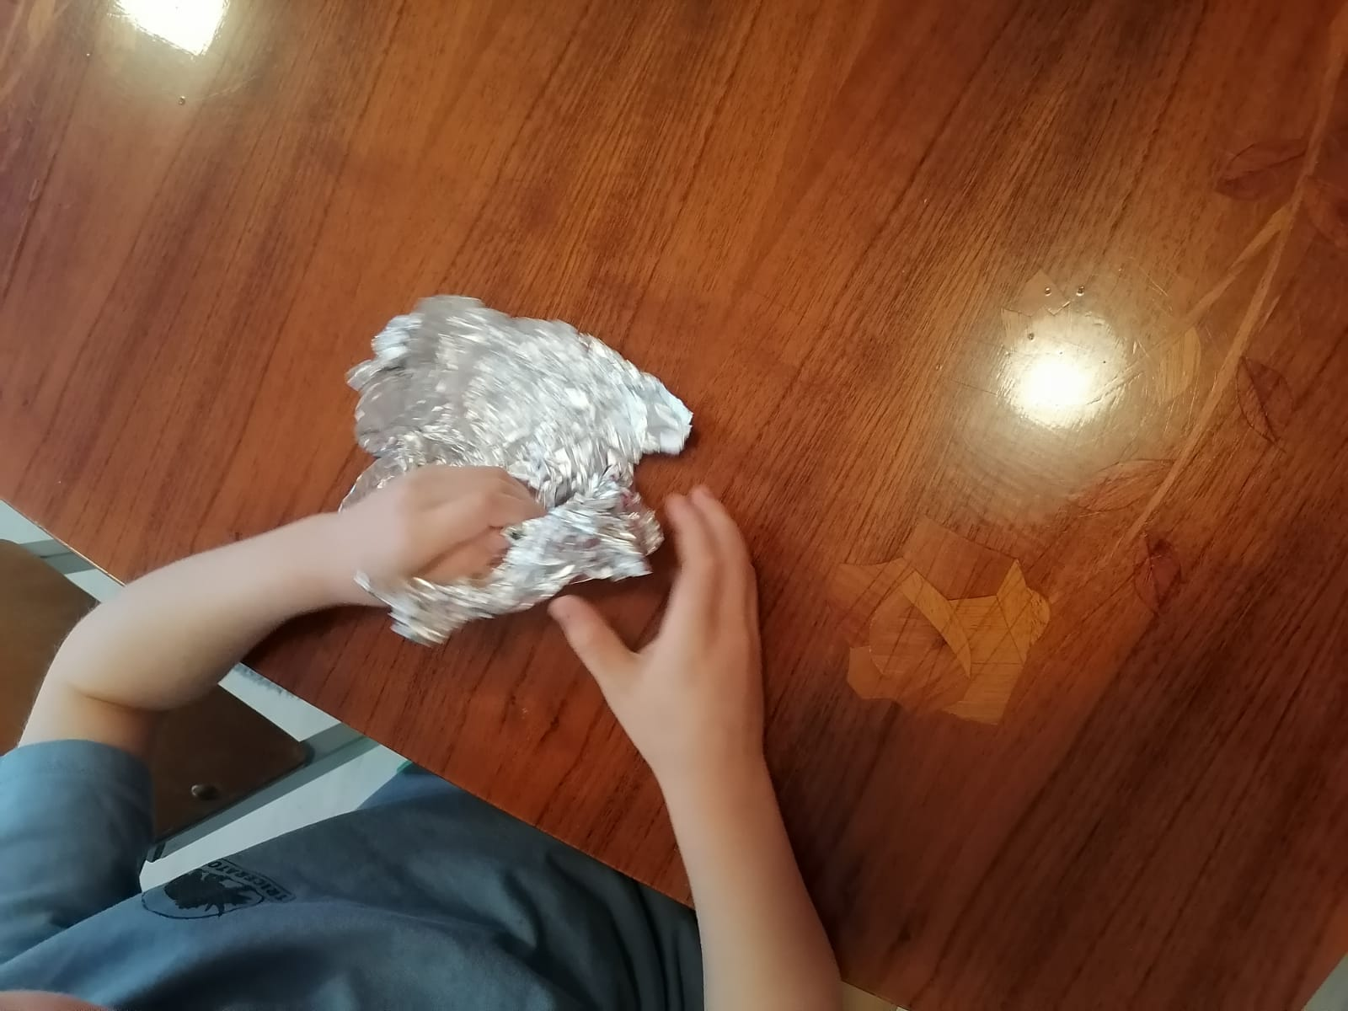
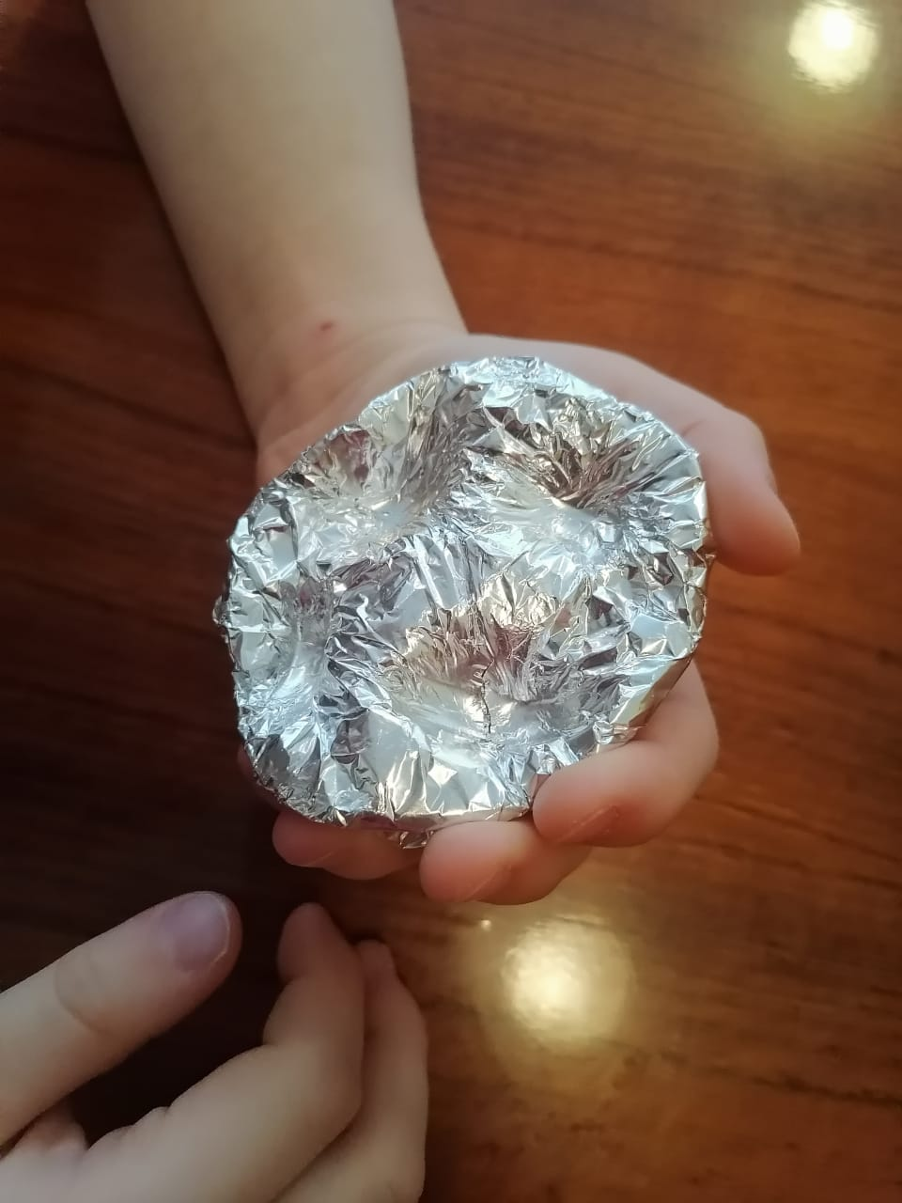

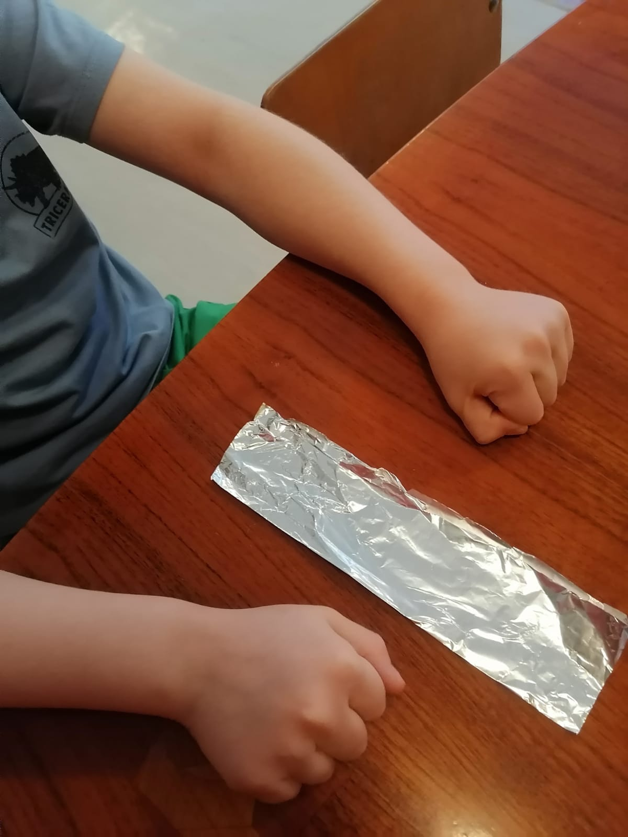

Приложение 2

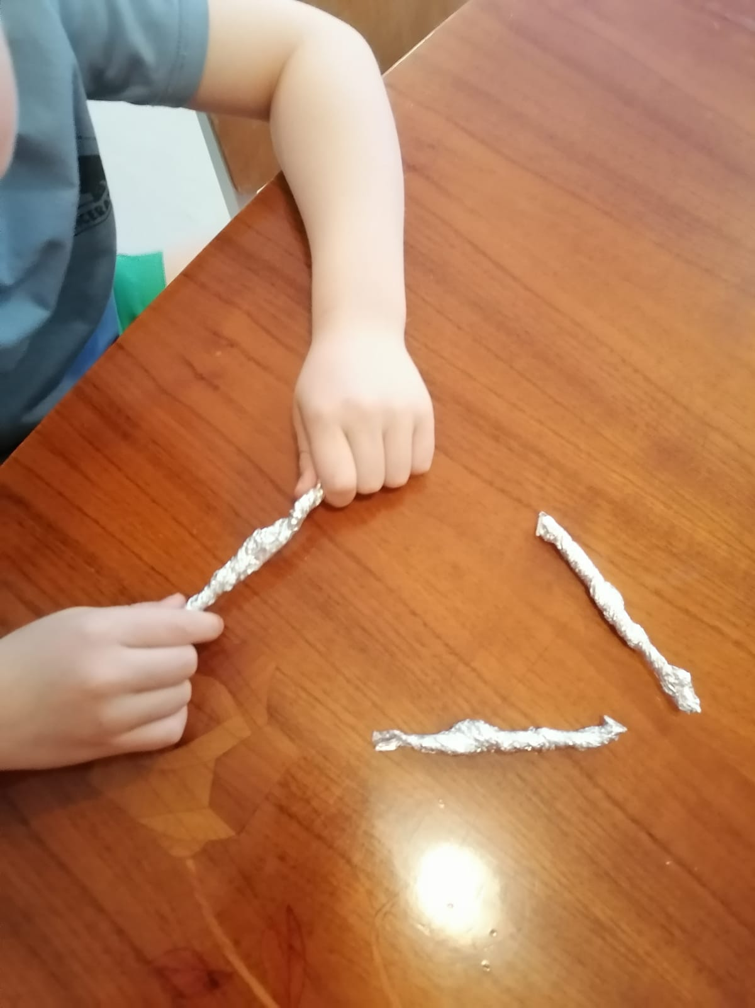

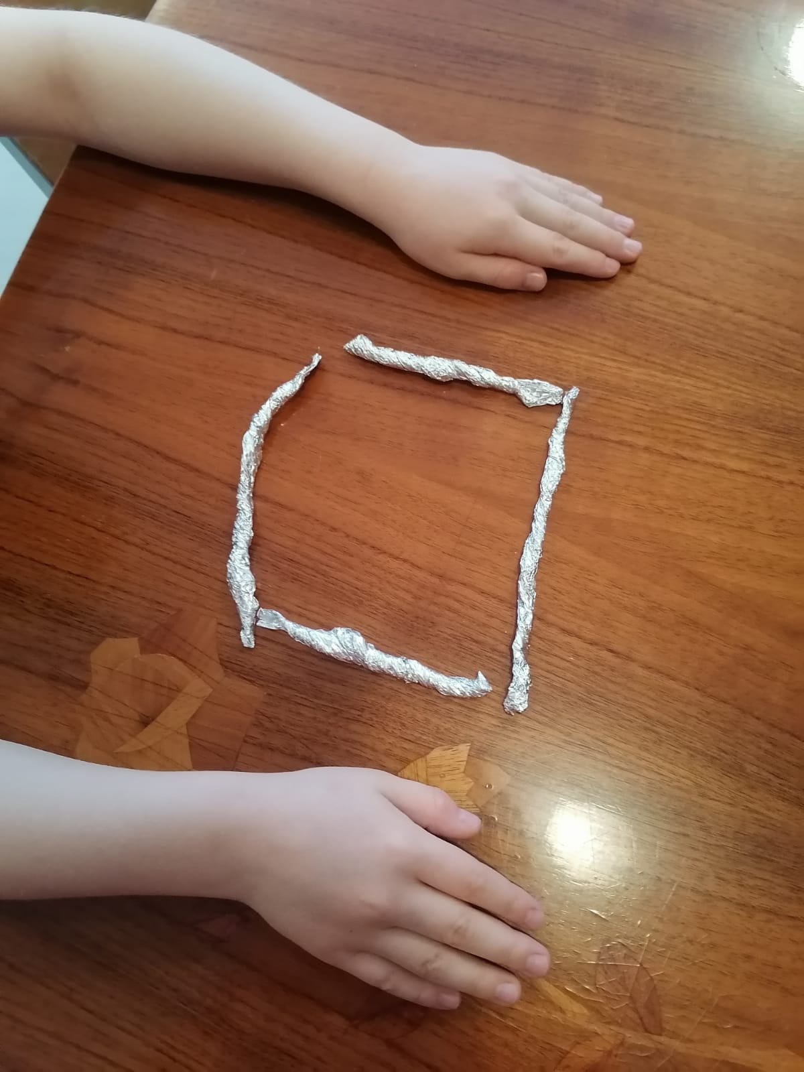
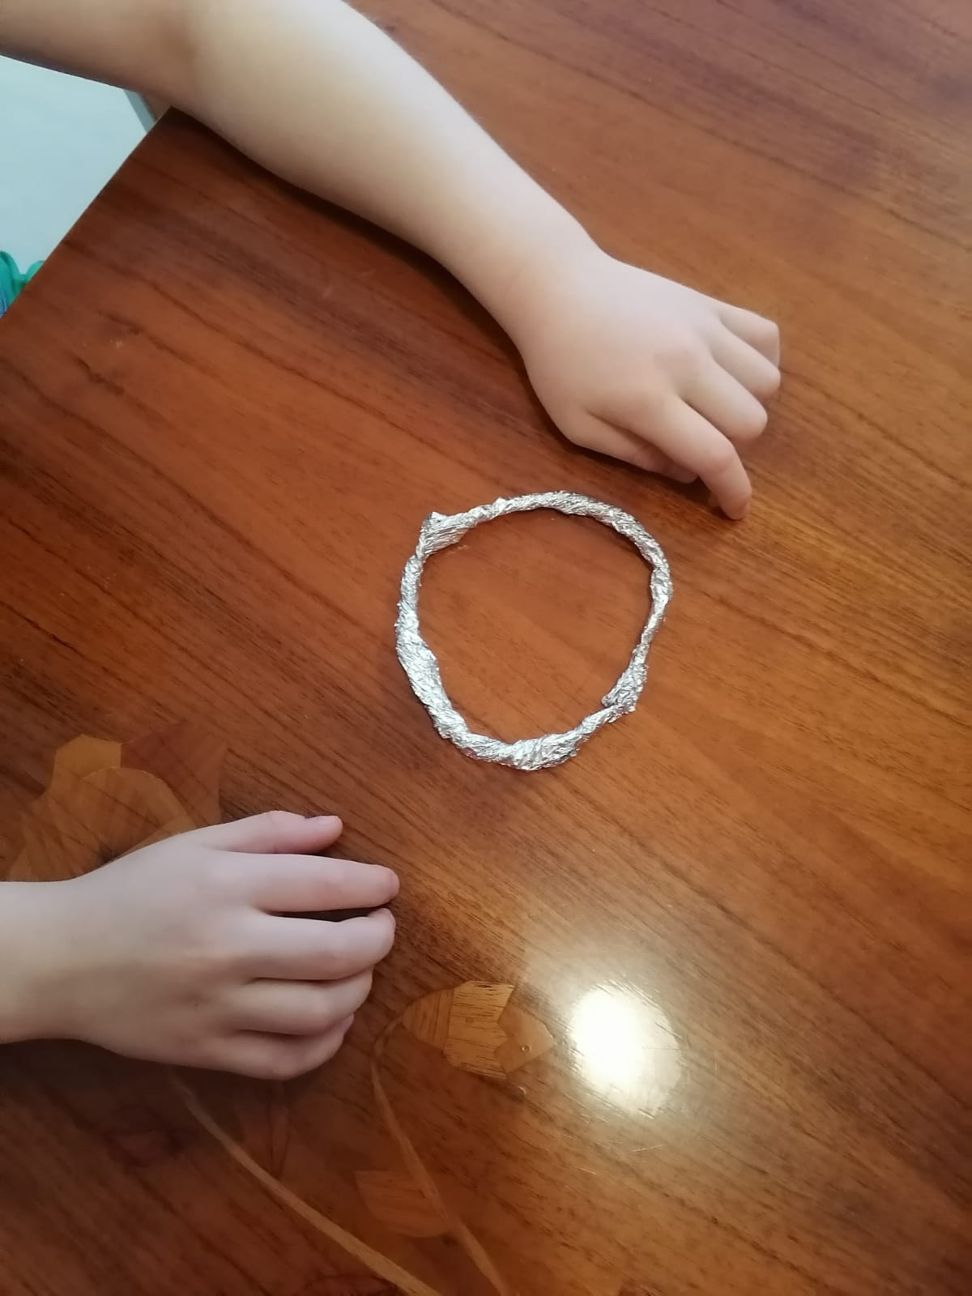

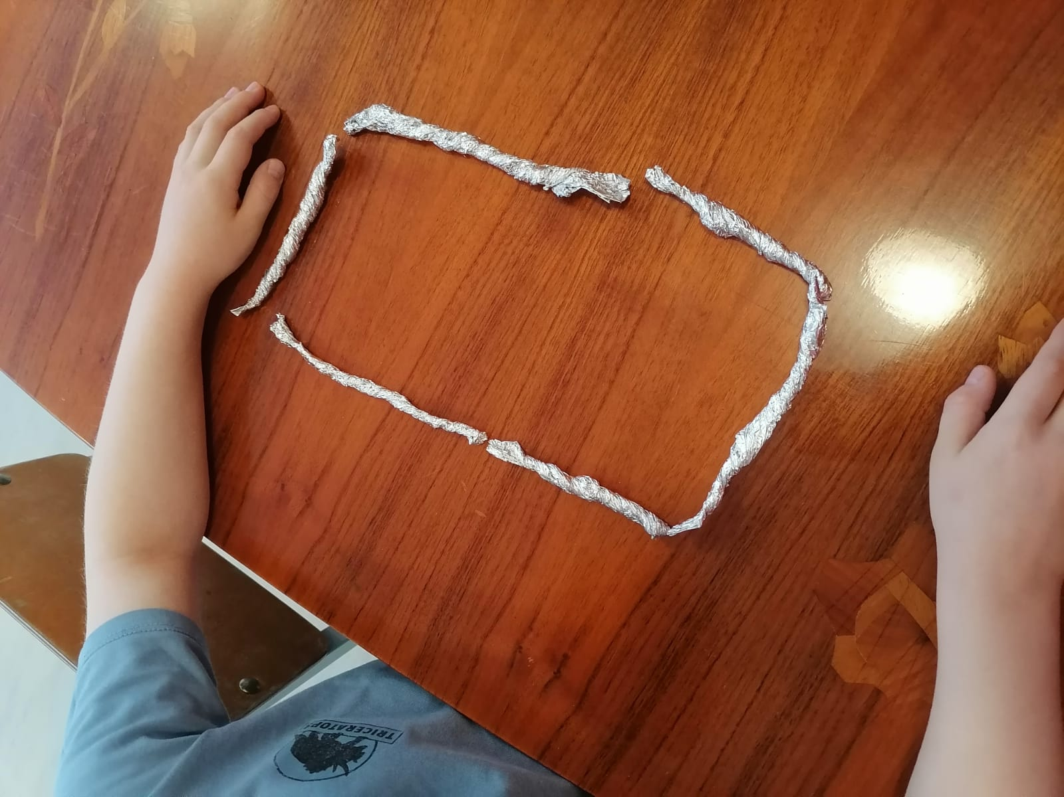
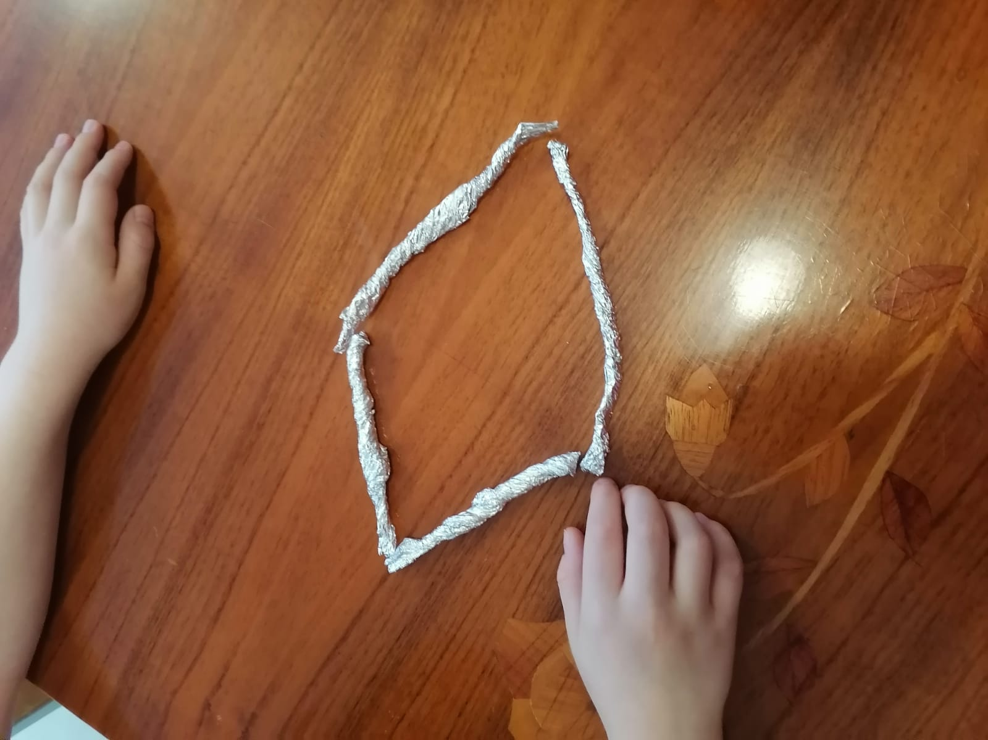

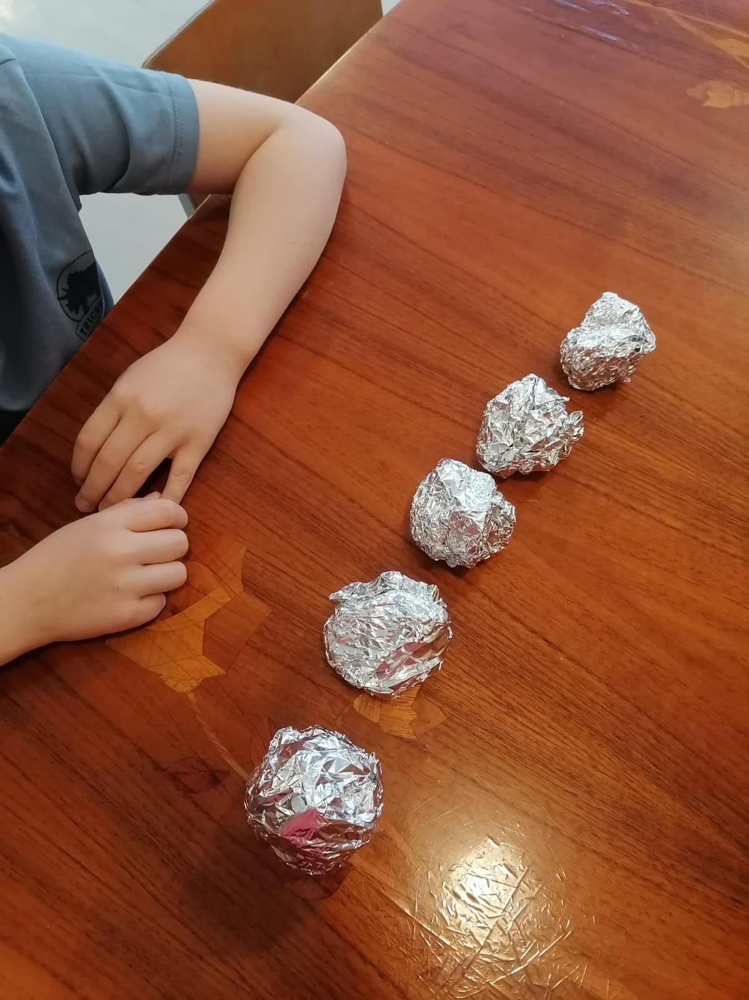
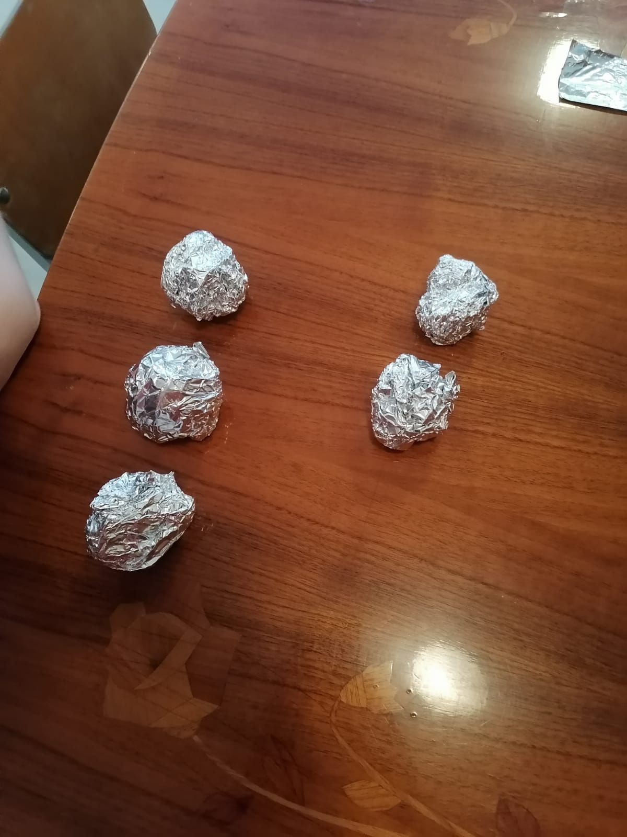

Приложение 3

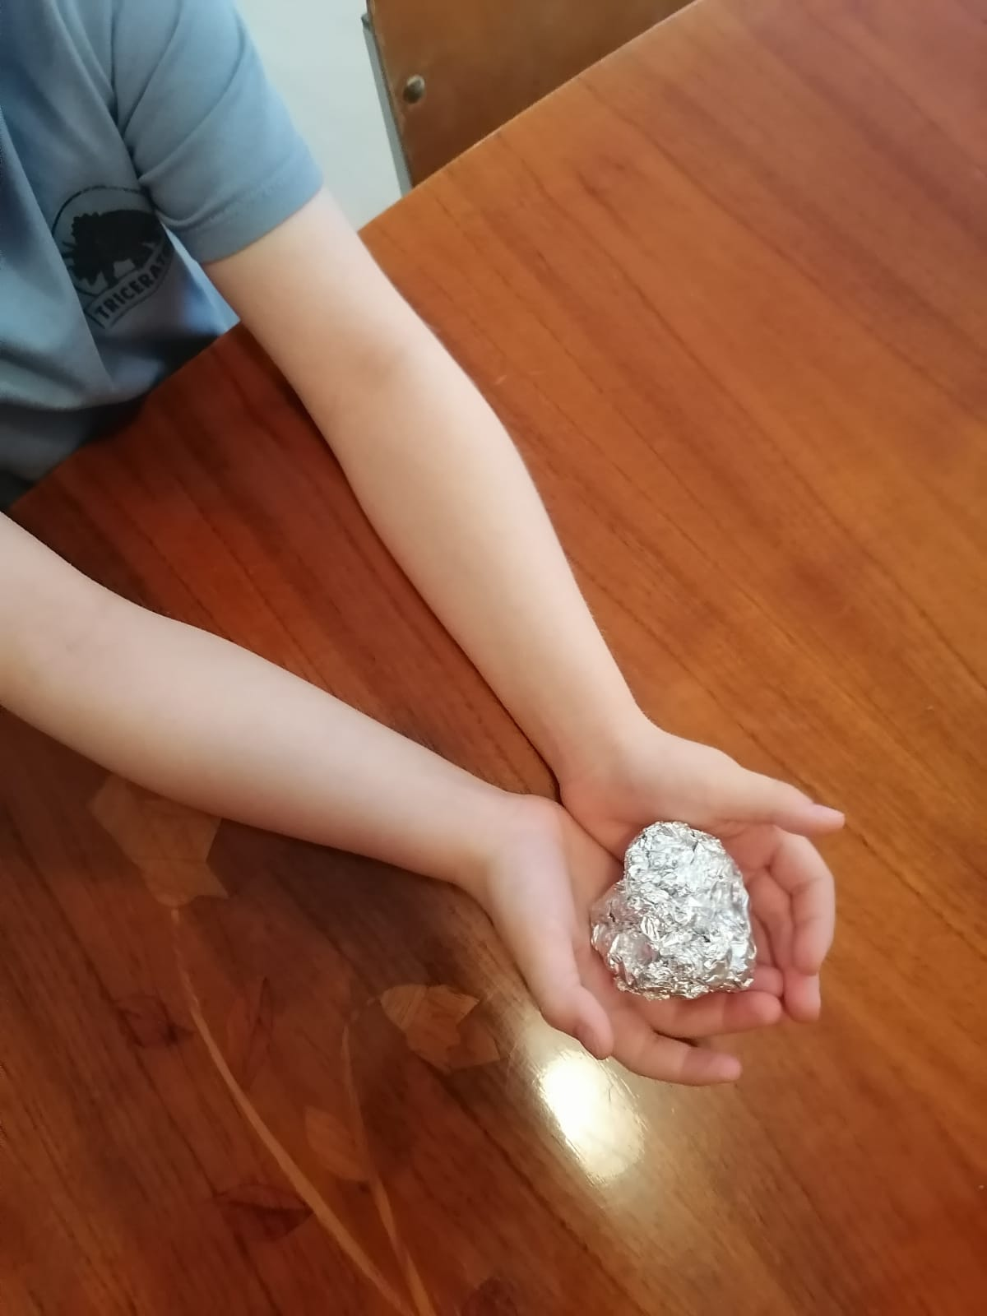
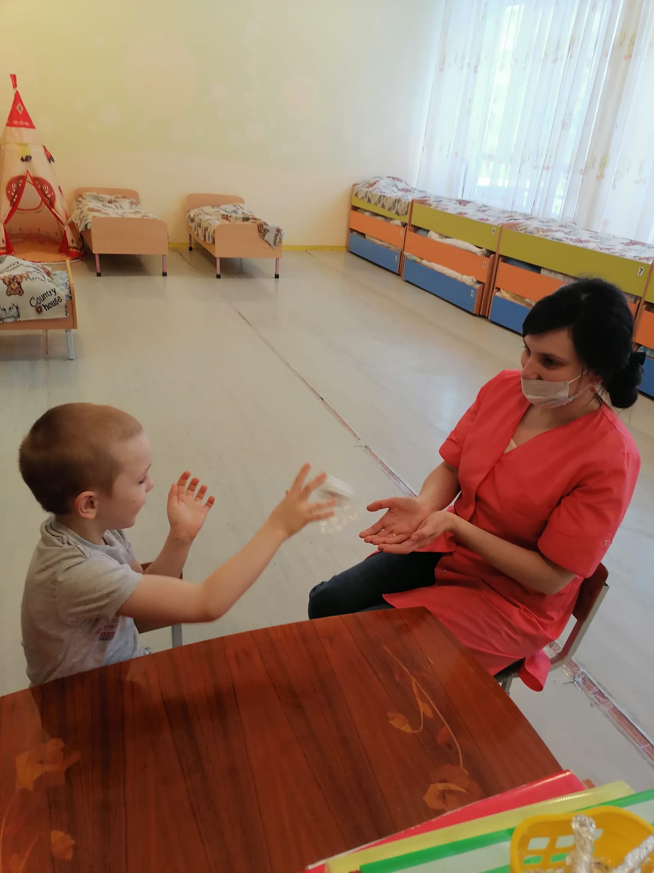

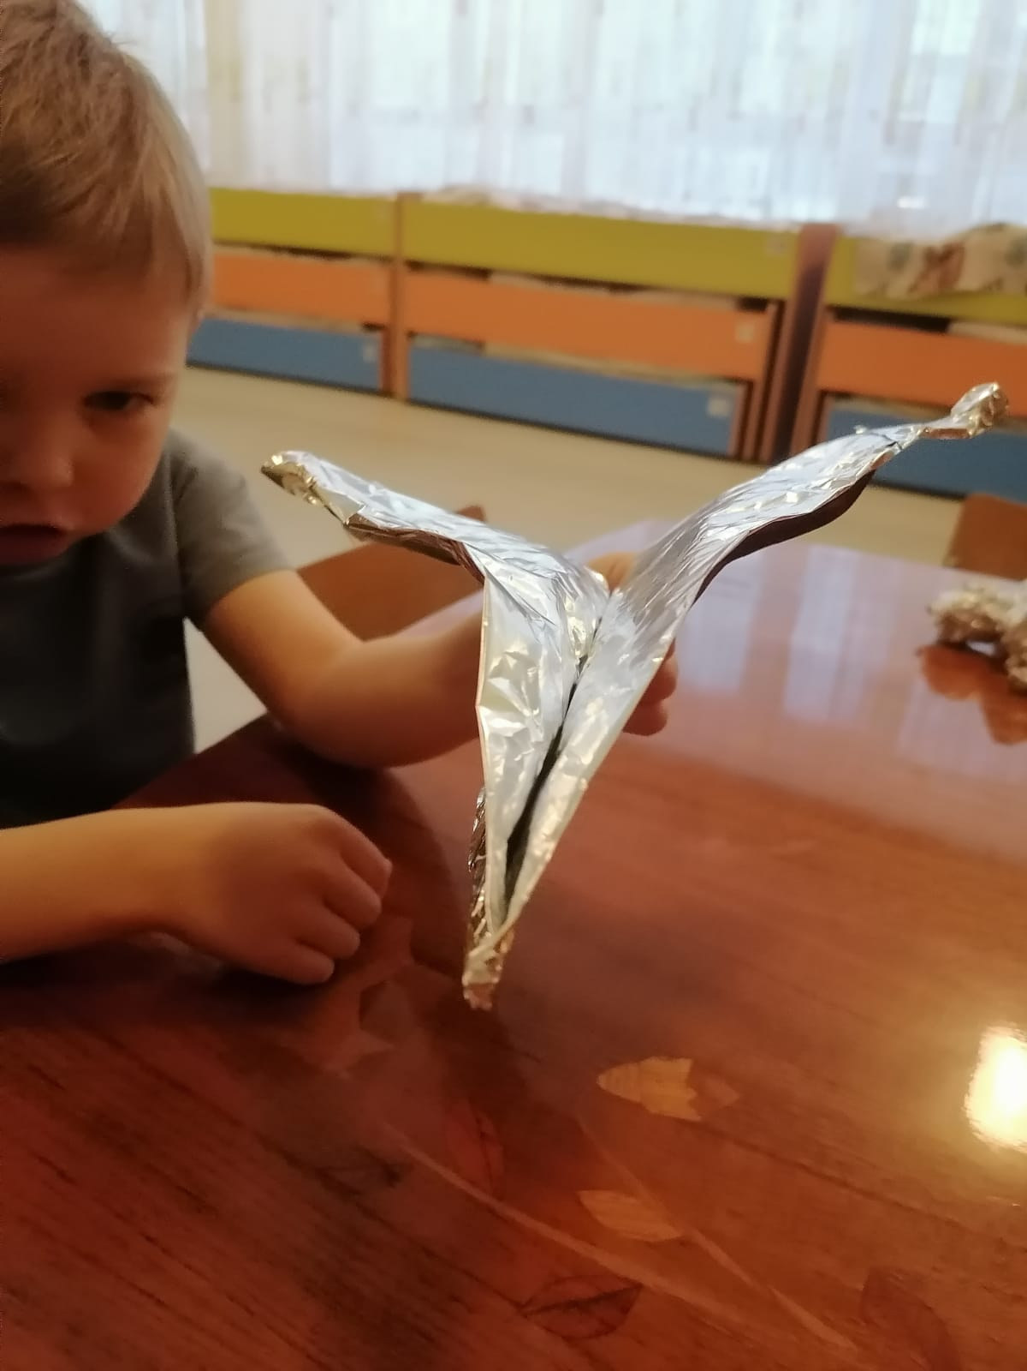
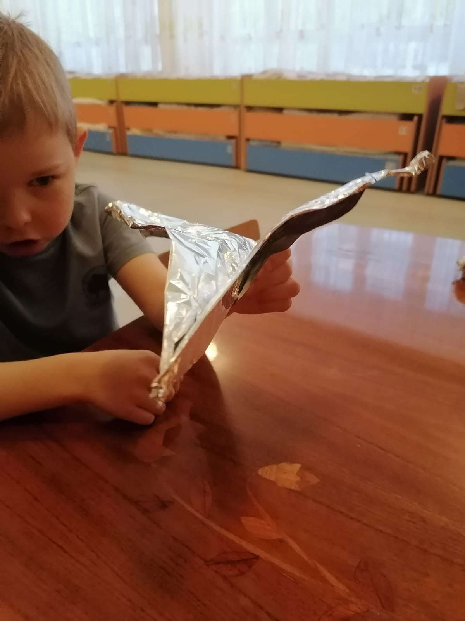

Приложение 4

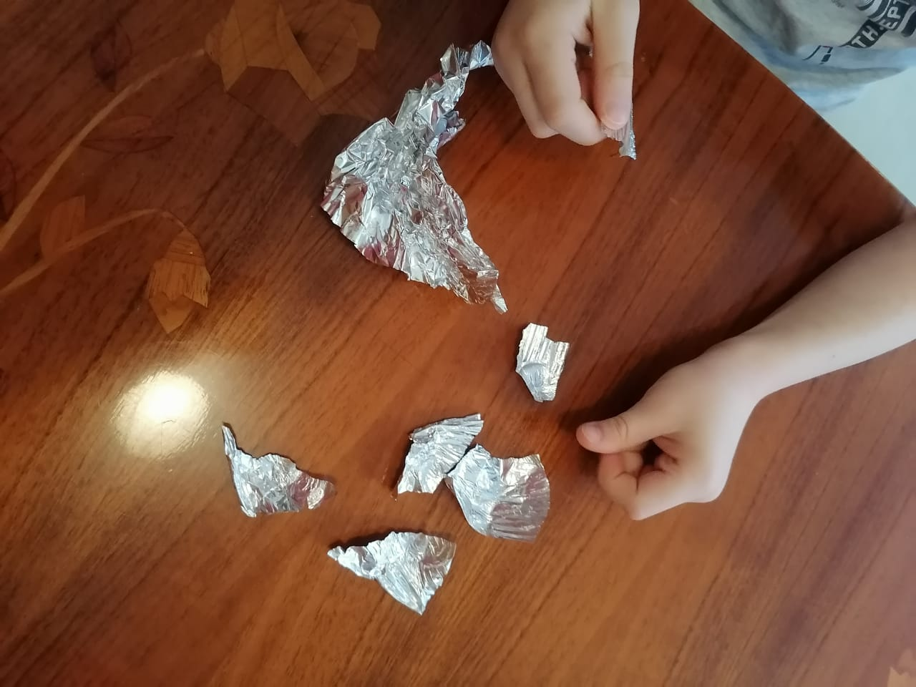
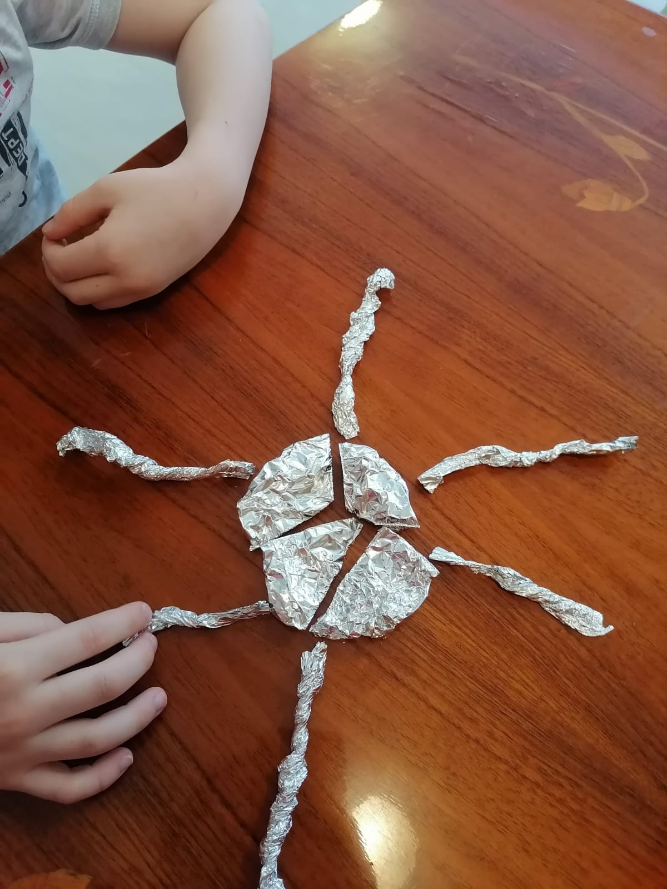

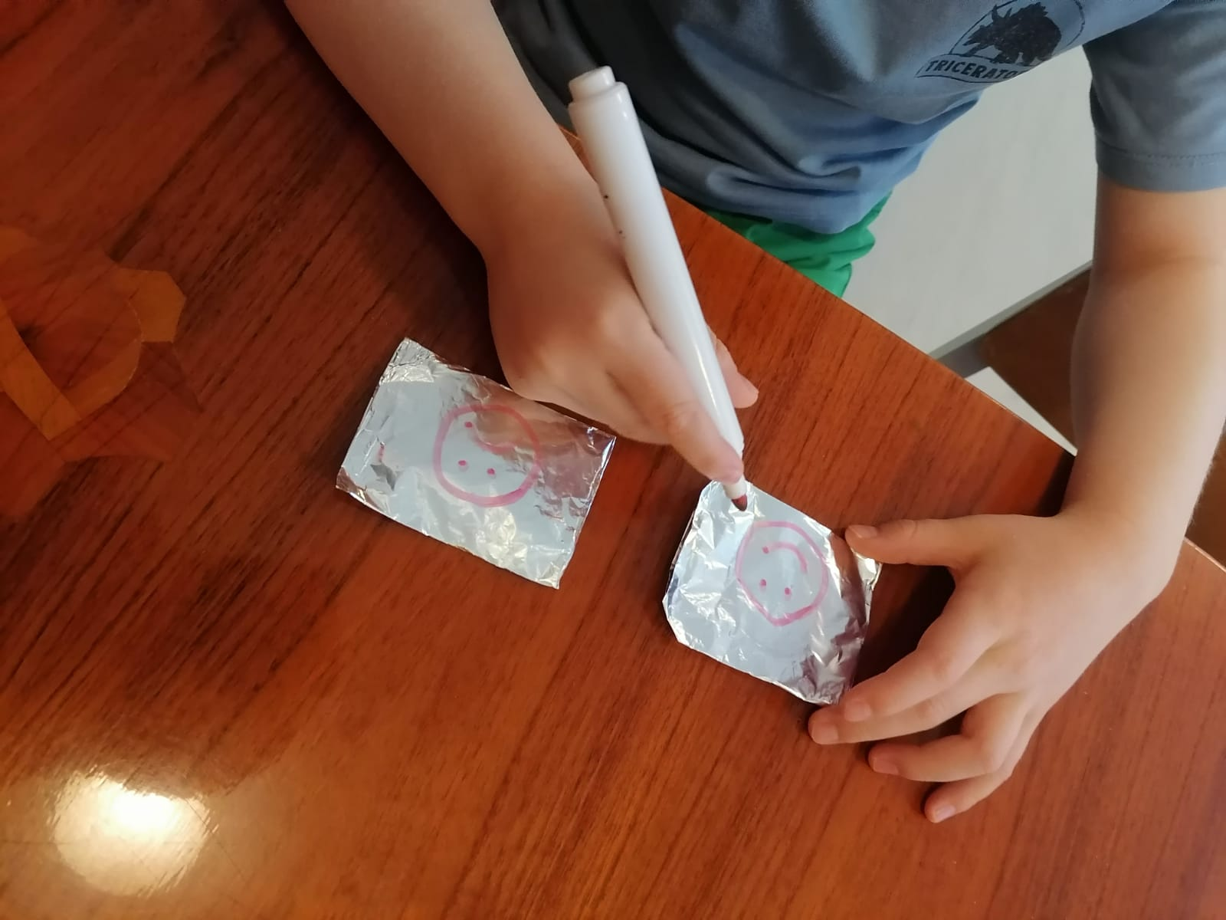
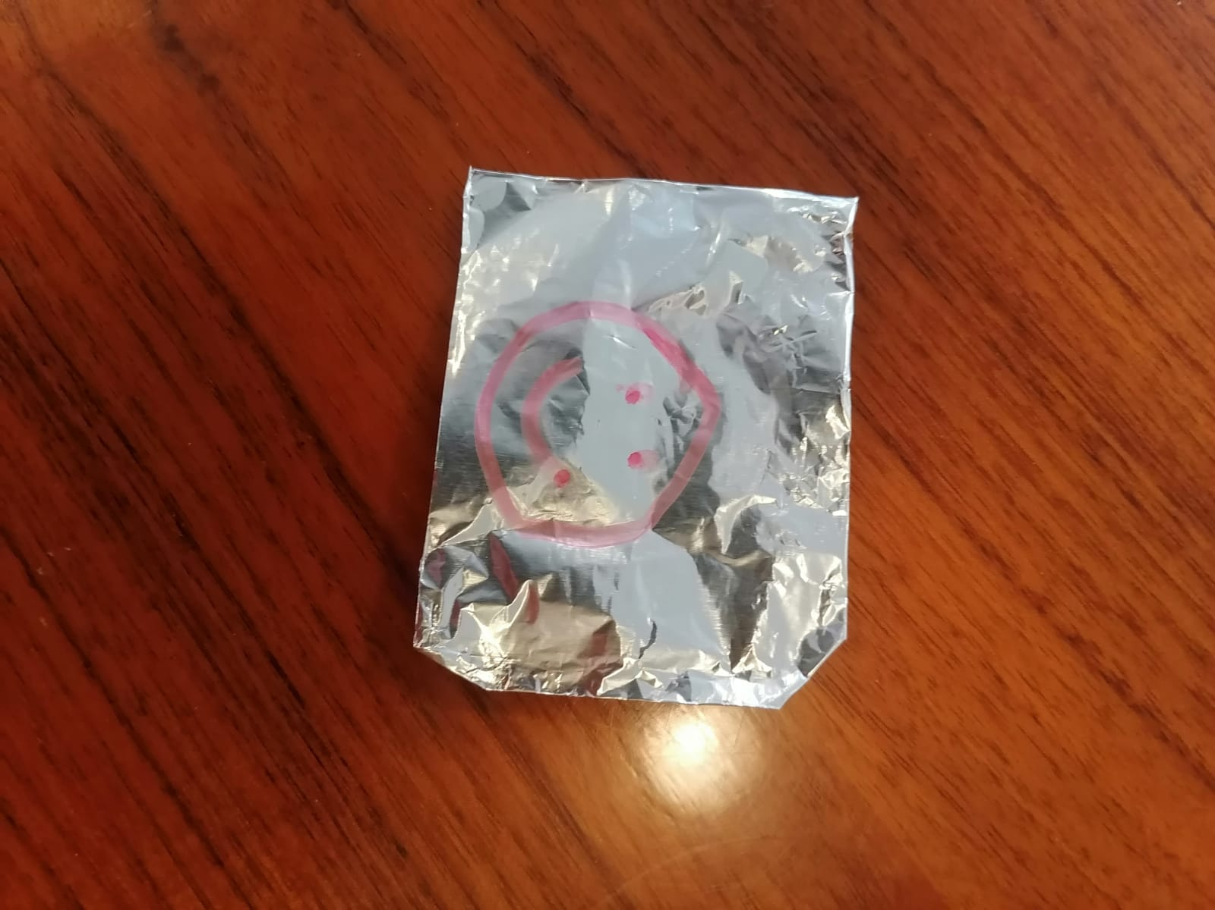

Приложение 5

